Daviskvadrantens historie

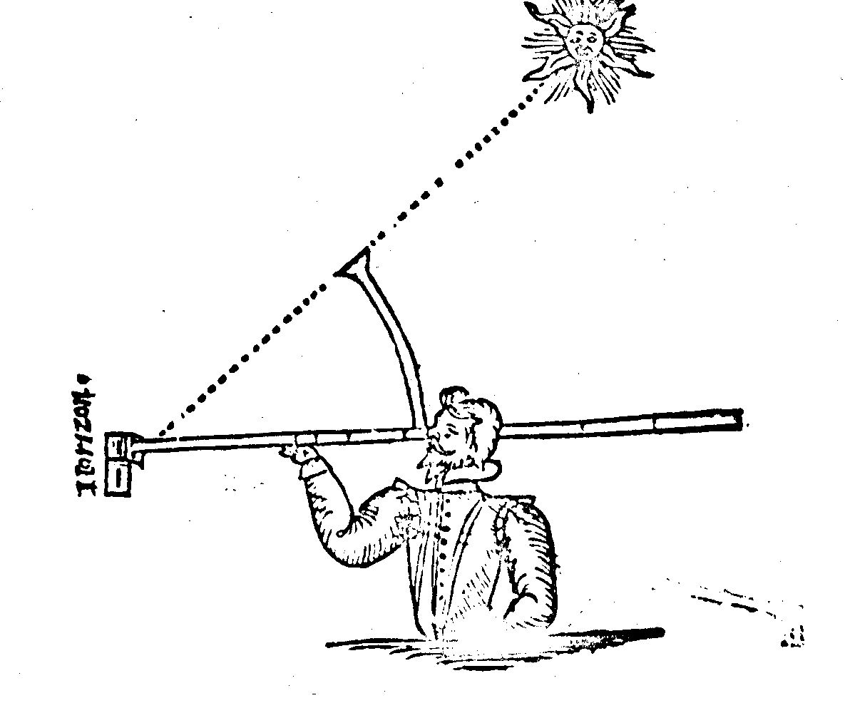
Daviskvadranten er opkaldt efter den engelske søfarer og navigatør John Davis (ca 1550 – 1605), som bl.a. er kendt for på tre rejser i perioden 1585-87 at forsøge at finde ’Nordvestpassagen’, dvs en søvej til Asien nord om Amerika.
John Davis var den første englænder, der skrev en bog om navigation: The Seamans Secrets (1595 og genudgivet adskillige gange senere).
Tegningen her er en illustration fra denne bog og viser den første version af Davis’ forsøg på at indrette en stav ligesom jakobsstaven til at måle solhøjden med, men hvor man ikke behøver at se direkte på solen. Stavens påsatte, flytbare bue kaster skygge ned på horisontsigtet.
John Davis beskriver instrumentet med følgende ord:
There is a staff of another projection, which I find by practice to be an Instrument of very great ease and certainty at Sea. the Sun not being more than 45 deg. above the Horizon, whose use is contrary to the other before demonstrated, for by this Staff the beam of the Sun shadowing upon the Transversary, doth thereby give the height
most precisely, not regarding how to place the center of the staff to the Eye, for the correction of the parallax of the sight, and without looking upon the Sun, whose demonstration is thus:
Derpå følger en beskrivelse af, hvordan staven forsynes med måletal ligesom en jakobsstav, så det tal, der står udfor placeringen af ’the transversary’, angiver solhøjden.
John Davis fortsætter så:
The transversary ... must have an artificial hole made for the staff to run in, as the other staves have, also there must be a plate of brass with a soccat to be set to the center of the staff, as is the figure 2 [figuren ovenfor] in the mid_ whereof there must be a slit, through which the light must be conveyed to the Horizon, and this plate must receive the shadow of the transversary, and so the staff is finished.

How is the use of this staff ?

Thus use of this staff is altogether contrary to the other, for the center of this staff where the brass plate is fastned, must be turned so that part of the horizon which is from the Sun. and with your back toward the Sun, by the lower edge of the half cross, and through the slit of the plate you must direct your sight only to the Horizon, and then moving its Transversary as occasion requireth, until the shadow if your upper edge of the Transversary do fall directly upon the same slit or long hole, ans also at the same instant you see the Horizon through the slit, and then the Transversary sheweth the height observed.
Som nævnt i teksten kan instrumentet kun bruges til solhøjder under 45 grader, men umiddelbart efter beskriver Davis en variant af instrumentet, denne gang med to ’transversaries’, som er i stand til at måle højder op til 90 grader. Dette instrument er der dog ingen tegning af i bogen.
Beskrivelsen af varianten lyder sådan:
This staff is a yard long, having two half crosses, the one circular, the other strait, the longest not 14 inches, yet this staff doth contain the whole 90 degrees, the shortest degree being an inch and 1/4 long, wherein the minutes are particularly a very sensibly laid down, by which staff not regarding the parallax of your sight, nor looking upon the Sun, but only upon the Horizon, the Suns height is most precisely known, aswel
and as easily in the Zenith, as in any other part of the heaven. As which Instrument (in my opinion) the Seaman whall not find any so good, and in all Climates of so great certainty, the Invention and demonstration whereof I may boldly challenge to appertain unto my self (as a portion of the Talent which God hath bestowed upon me) I hope
without abuse or offence to any.
I mangel af en original tegning fra Davis hånd vedføjes her en tegning baseret på beskrivelsen; tegningen er hentet fra C. H. Cotter: A History of the Navigator’s Sextant (p.96). Det ses på tegningen, at Cotter forestiller sig den lige ’transversary’ bevægelig flytbar på staven ligesom i 45 graders udgaven, mens den buede ’transversary’ er fast og i øvrigt forsynet med et sigtetværstykke, selvom dette jo ikke omtales i teksten.
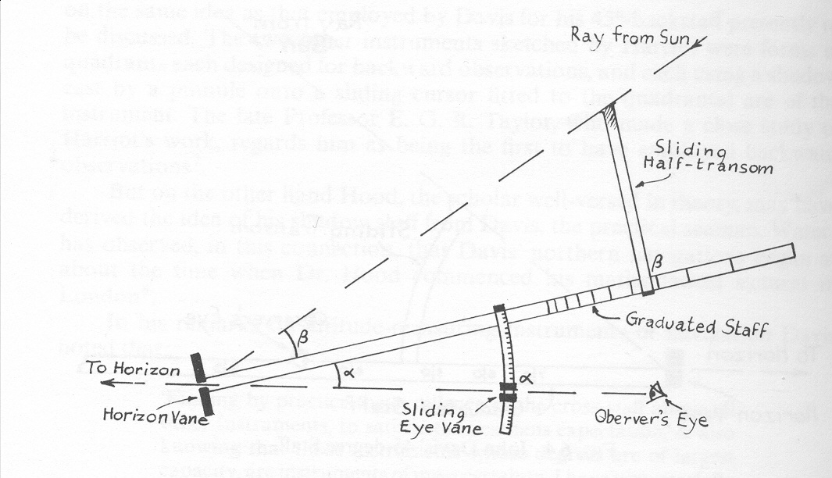

Denne udgave af Davis’ opfindelse blev modificeret op igennem 1600-tallet og endte med i slutningen af 1600-tallet at have en fast form (som vises på det næste foto), der holdt sig uforandret gennem mere en 100 år. I denne form blev den i England kendt som Daviskvadrant eller backstaff og på det europæiske fastland, herunder Danmark, som Den engelske kvadrant. Glosen kvadrant hænger sammen med, at man med instrumentet kan måle vinkler op til 90 grader, altså en fjerdedel (quarter) af en hel cirkel, mens glosen backstaff hænger sammen med, at man måler solhøjden med ryggen mod solen i modsætning til hvad man gjorde med jakobsstaven (som derfor også kaldes forestaff). Daviskvadranten blev udelukkende benyttet til at måle solhøjder med til søs, men til gengæld ser det ud til, at den på dette felt fortrængte alle andre instrumenter indtil opfindelsen af de spejlreflekterende instrumenter i midten af 1700-tallet (oktanten og sekstanten).

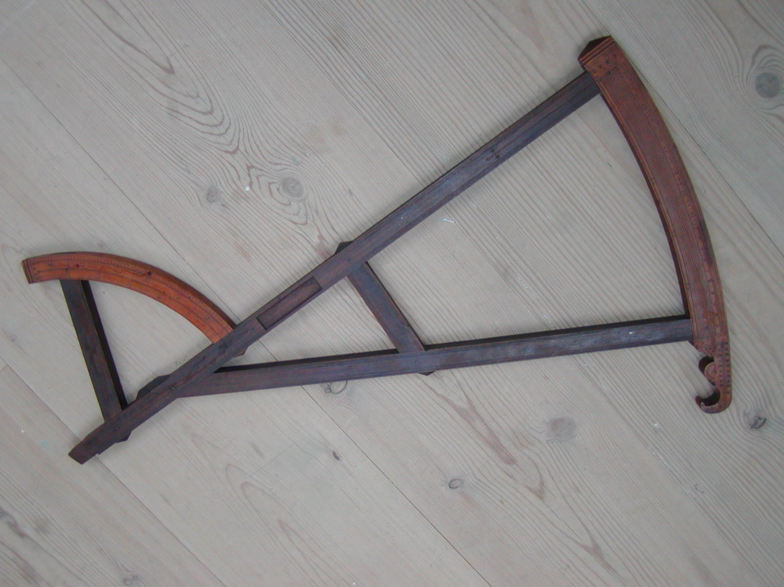
Dette foto viser Daviskvadranten i den form, den havde gennem hele 1700-tallet. Instrumentet tilhører Aabenraa Museum og er ikke præcist dateret, men stammer sandsynligvis fra midten af 1700-tallet. Det ses, at de to ’transversaries’ begge er blevet til buer, en stor og en lille. Den lille spænder over 60 til 65 grader og den store bue over 25 til 30 grader (så summen i alt bliver 90 grader).

På billedet nedenunder ses i øverste højre hjørne en Daviskvadrant på et såkaldt ’trade card’ fra en instrumentmager i 1700-tallets London, dvs en reklametryksag, der viser den mangfoldighed af instrumenter, som det pågældende firma, Fisher Combes, forhandler.
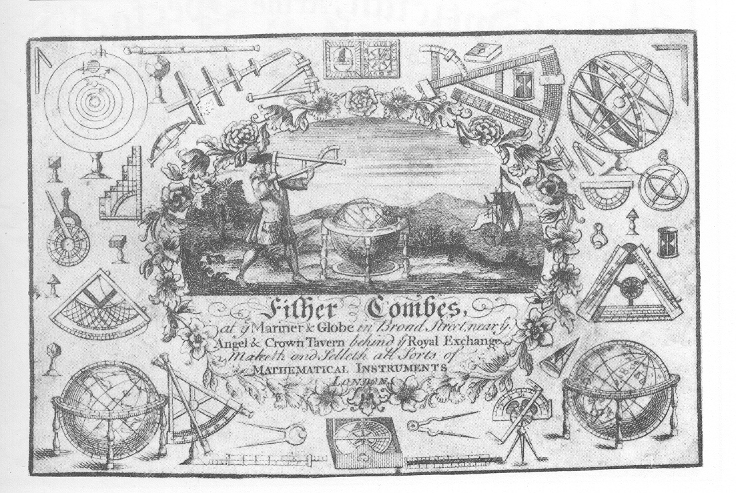

Som det kan ses på denne tryksag, er Daviskvadranten forsynet med tre tværstykker (der i datidens danske navigationslitteratur benævnes kryds), som ikke findes på Åbenrå-eksemplaret – simpelthen fordi de ikke er bevarede. I det hele taget er det sjældent at de bevarede eksemplarer har nogle af krydsene, og hvis de har, er det som regel kun horisontkrydset.
På de følgende fire billeder er vist en Daviskvadrant, der er udstillet på Handels- og Søfartsmuseet på Kronborg. Den er forsynet med alle tre kryds, men de er formodentlig rekonstruerede.

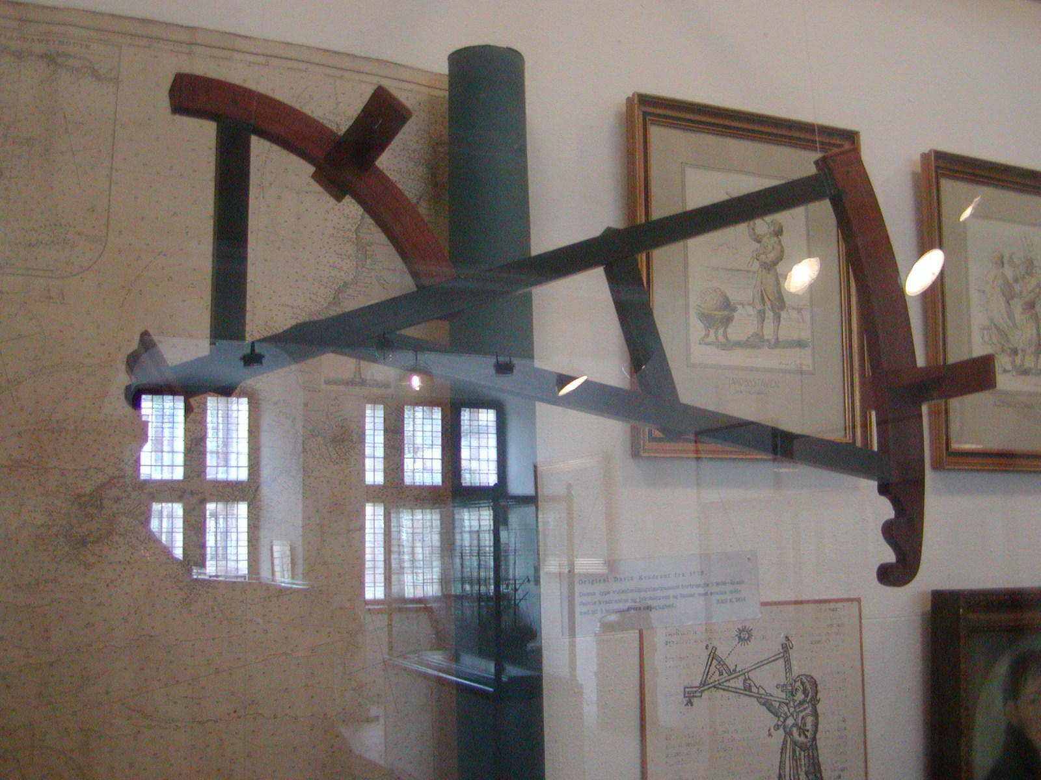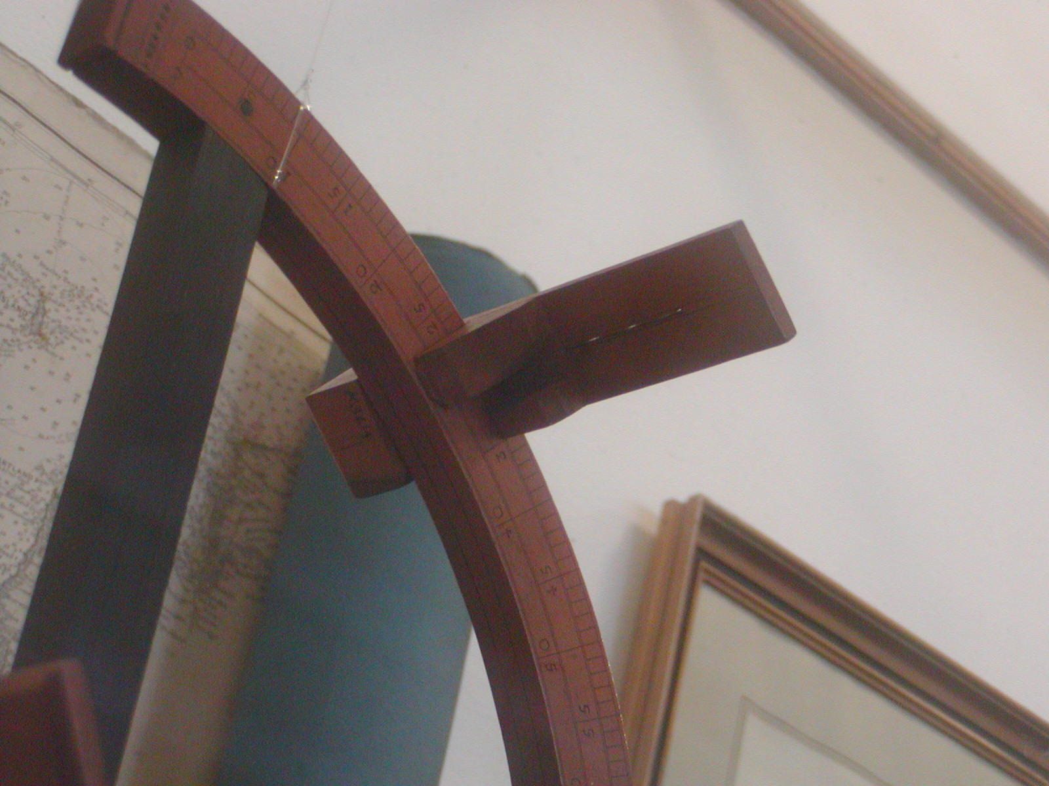
Daviskvadranten med de tre kryds Skyggekrydset

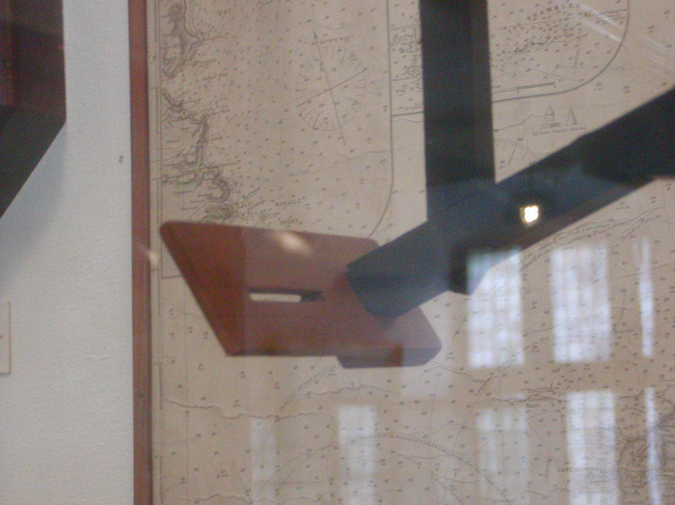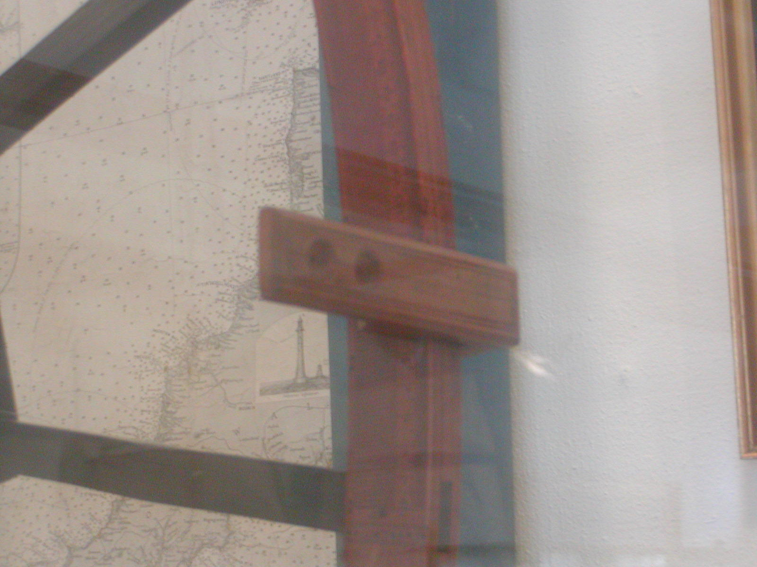
Horisontkrydset Sigtkrydset

Navnene på krydsene er hentet fra C. C. Lous: Styrmands Haandbog eller en saa kaldet Marin Calender, Kiøbenhavn 1795. Heri beskrives instrumentets anvendelse således:
Sæt Skygge-Krydset paa Buen, som er inddeelt i hele Grader med sin øverste Kant, nogle Grader mindre end Solens Zenith-Distans efter Gissing er; og Sigt-Krydset Resten af Solens Zenith-Distans paa den anden Bue. Vend Ryggen mod Solen. Sæt Øiet for Sigthullet, og see igiennem Skuren i Horizont-Krydset til Kimmingen. Dersom da Skyggen af Krydsets øverste Kant falder under den sorte Linie, som er trukken paa Horizont-Krydset, da maae Sigt-Krydset flyttes ned; men falder Skyggen oven for denne sorte Linie, da maae Sigtet flyttes op, indtil Skyggens øverste Kant just passer paa den sorte Linie, i det man seer samme Linie fra Sigthullet lige i Kimmingen, og da ere de Grader, som Skygge-Krydset viser paa sin Bue, samt de Grader og Minuter, som Sigt-Krydset viser paa den anden Bue, tilsammenlagte, lige Zenith Distansen af Solens øverste Kant, og Complementen deraf Høiden over Horizonten af samme Kant. [s.86]

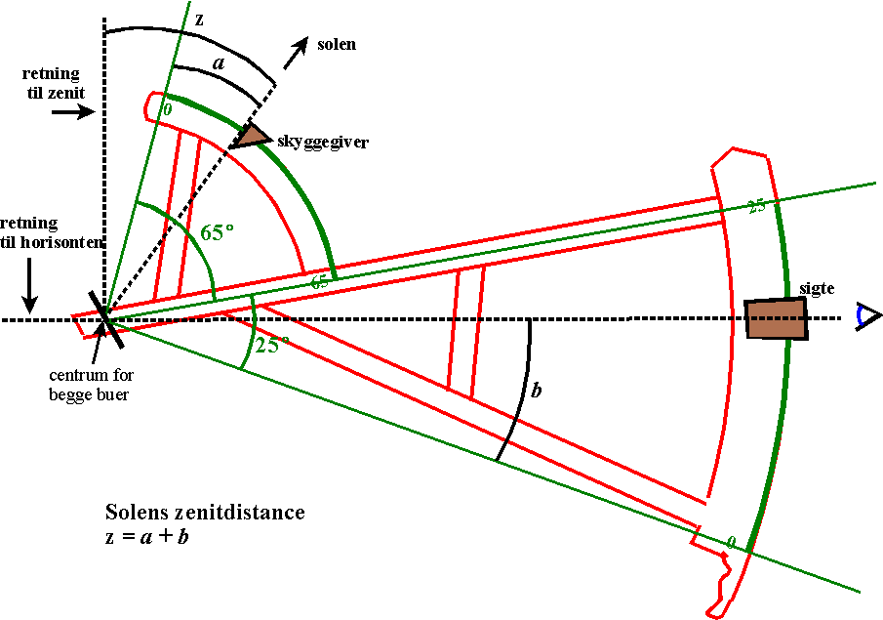

Ovenstående tegning viser hvad der siges i den citerede passage fra Lous. De viste gradmål på de to buer svarer til dem der er på Åbenrå-eksemplaret.

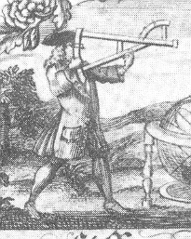
Dette udsnit af det ’trade card’ fra Fisher Combes, der er afbildet ovenfor, viser hvorledes man har holdt Daviskvadranten, når man skulle måle solhøjden med den. Som Lous skriver, indstiller man først skyggekrydset på et helt antal grader, men mindre end det man gætter på er solens højde. Derpå flytter man sigtkrydset indtil skyggen fra skyggekrydsets øverste kant på horisontkrydset set gennem sigtkrydset falder sammen med horisonten, som ses gennem spalten (som Lous kalder ’skuren’) i horisontkrydset.
Lous beskriver også, at man kan erstatte skyggekrydset med et såkaldt ’glaskryds’, dvs et tværstykke, der er forsynet med en linse, hvorigennem solens stråler bliver samlet i et enkelt lysende punkt på horisontkrydset. Hvis man benytter dette kryds, får man direkte højden af solens midtpunkt, og behøver derfor ikke korrigere for solens halve vinkeldiameter, som man ellers skulle. Se detaljer s.86-88 hos Lous.

Efter opfindelsen af de dobbeltreflekterende spejlinstrumenter oktanten og sekstanten, der kan måle vinkler op til henholdsvis 90 grader og 120 grader, og reflektionscirklen, der kan måle vinkle op til 360 grader, taber Daviskvadranten langsomt terræn. Da man i slutningen af 1700-tallet med Ramsdens ’Circle Divider’, en maskine der med stor præcision kan inddele en cirkel i mindre dele, bliver i stand til at lave forholdsvis små og lethåndterlige vinkelmålingsinstrumenter med meget større målenøjagtighed end Daviskvadranten, er slaget tabt. Når der alligevel bliver produceret Daviskvadranter helt ind i 1800-tallets begyndelse, hænger det givetvis sammen med, at det ret enkle træinstrument var langt billigere at fremstille end oktanter og sekstanter. Dette kan illustreres med endnu et ’trade card’, sandsynligvis fra midten af 1700-tallet. Dette ’trade card’ består hovedsagelig af et katalog med priser; det fremgår heraf, at en Daviskvadrant koster mellem 5 shillings og 12 shillings, mens den billigste Hadley oktant konster 1 pund og 10 shillings, en lille messing oktant koster 2 pund og 12 shillings og en oktant af ibenholt koster 3 pund og 3 shillings. Skal man have en oktant i størrelsen 18 inches, løber prisen helt op i 10 pund og 10 shillings (der går 20 shillings på et pund).
I Danmark udkommer der en ny navigationslærebog i 1833, S. L. Tuxen: Lærebog i Styrmandskunsten eller Styrmandskusnten practisk og theoretisk forklaret. Følgende passage herfra viser, at nu er det endegyldigt slut med de gamle instrumenter:
…de instrumenter, hvoraf Sømanden betjener sig, for at opnaae sit Øiemed. Disse ere
- Octanten
- Sextanten.
- Reflexionscirklen eller Cirklen.
- Azimuth-Compasset. (See §. 203).
- Den kunstige Horizont (artificielle). (See §. 238).
De ældre instrumenter, som Solringen, Gradestokken, Davids-Qvadranten og flere ere vel ikke uden Interesse; men da de, formedelst deres Ufuldkommenhed, ere ganske ude af Brug, forbigaaes de her. [s.140, §. 124].

Kilder og links:

H.R. Calvert: Scientific Trade Cards in the Science Museum Collection, London 1971.
Charles H. Cotter: A History of the Navigator’s Sextant, Glasgow 1983, p.89-103.
John Davis: The Seamans Secrets. London 1595 og senere. Transskription af udgaverne fra 1643 og 1657 på
C. C. Lous: Styrmands Haandbog eller en saa kaldet Marin Calender, Kiøbenhavn 1795.
S. L. Tuxen: Lærebog i Styrmandskunsten eller Styrmandskunsten practisk og theoretisk forklaret. 1. Deel, Kjøbenhavn 1833.

Citaterne fra The Seamans Secrets er hentet fra følgende netsted: Her er hele bogen transskriberet fra to senere udgaver (1643 og 1657) og illustrationer er vedføjet indscannede.
Der tænkes på jakobsstavene.
dvs under alle breddegrader.
Billedet stammer fra H.R. Calvert: Scientific Trade Cards in the Science Museum Collection, London 1971, plate 19.
Gissing = gætning.
Kimmingen = horisonten.
H.R. Calvert: Scientific Trade Cards in the Science Museum Collection, London 1971, plate 38.
gradestokken = jakobsstaven.

